New York
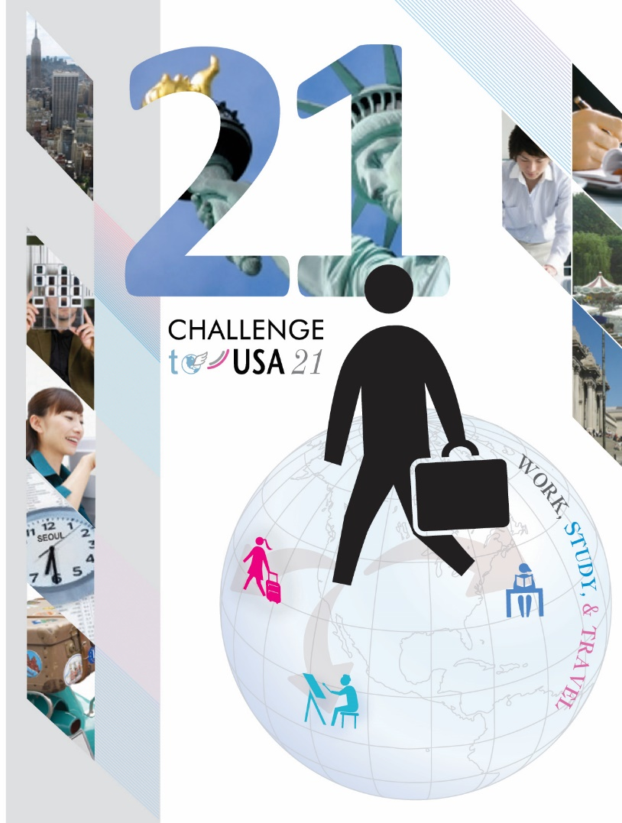

미국 장기 (6~12개월)
유급 인턴십 프로그램 안내

About Challenge to USA 21(www.ctu21.org)
일석 3조의 인턴십 프로그램 운영…돈 벌면서 일 배우고, 미국 문화도 체험
CTU21은 미국 뉴욕을 중심으로 LA 등 미주 전지역 한국계,외국계 회사, 비영리기구등 100여개 회사와 파트너십을 맺고 인턴십 프로 그램을 운영하고 있습니다. 인턴십 참가자들은 월$1,600(180만원) ~$2,000(220만원)정도의 보수를 받으면서 전공관련 지식, 기술등을 배울수 있는 기회를 갖게 됩니다.
J1비자 수속 대행… 빠르고 정확한 서비스
인턴십 오리엔 테이션 실시/효과적인 이력서 작성 법 가이드/ 글로벌 인턴 십기업 매칭 /인턴 훈련 계획서(TIPP)등 필요서류 작성 지원 /주한미 대사관 인터뷰 요령 가이드/ 인턴 승인서(DS2019) 발급/ 사후 관리
고용 노동부의 해외 취업 성공 장려금 혜택 지원
장기인턴십 참가자는 고용 노동부에서 지급하는 해외 취업 성공 장려금(200만원)을 받을 수 있습니다 .
미국 전문직 (H-1B 비자)장기 취업 지원
CTU21은 미국 회사 의 정규 일자리를 소개하고 ,전문직 취업 비자(H-1B) 를 받을 수 있도록 돕고 있습니다. H-1B 비자를 받으면 미국에서 최고 6년까지 일할수 있습니다.

Why New York is Your Best Choice?
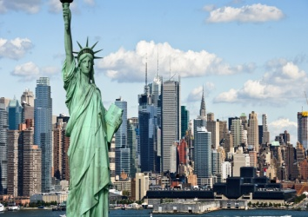 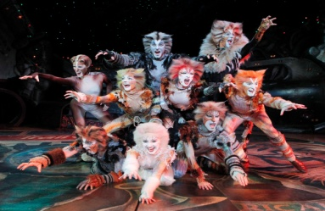
거대한 다국적 기업들의 거점인 맨하탄, 문화 -예술의 향기 짙은 브로드 웨이, 국제 자본시장을 지배하는 월 스트리트, 국제 평화를 주도하는 유엔, 세계적인 명문 아이비리그 –콜럼비아대학교 등등… 뉴욕은 세계 문화, 교육, 경제, 금융, 국제 정치의 중심지입니다. 뉴욕 인턴십 경험은 여러분의 눈과 귀를 글로벌화 시킬 것입니다.기회의 땅 뉴욕에 도전하십시오. 꿈을 펼치십시오.

사진으로 보는 미국 문화 체험 현장
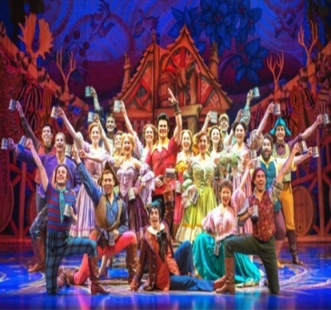 | 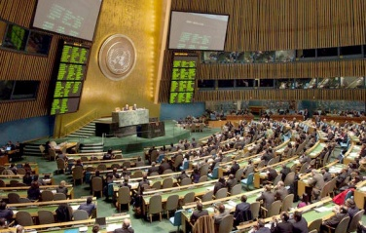 |  | 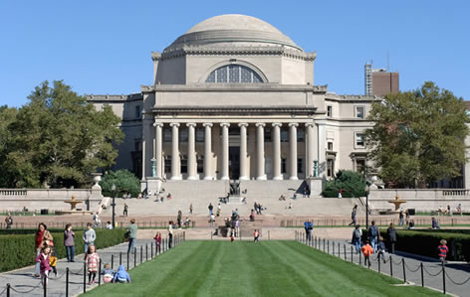
- 브로드웨이 뮤지컬 | - UN 국제 회의장 | - 메트로 박물관 | - 콜럼비아 대학
▶사진으로 보는 인턴십 현장
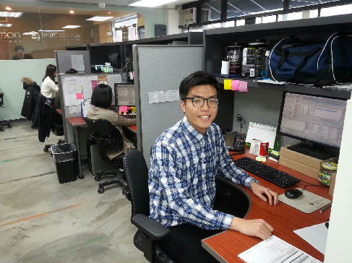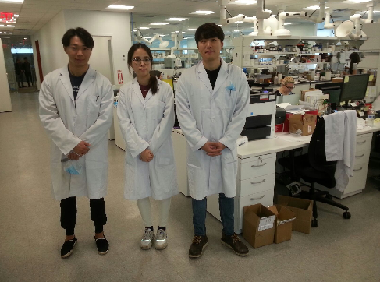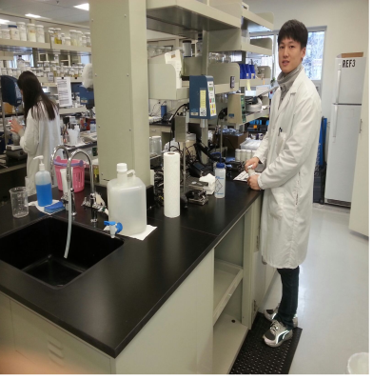
CTU21 사업 실적
CTU21은 2009년부터 총5백여명의 지원 자들에게 인턴십 기회를 제공하고 J1비자수속을 대행 했습니다. 단기 인턴십/ 자원 봉사프로그램참가자는1백여명에 이르고 있습니다. CTU21의 인턴십 프로 그램 참여 대학은 다음과 같습니다.경북대/ 경기대/가천대/ 고려대/경희대/동국대/ 단국대/ 부경대/배재대/ 상명대/ 연세대/ 인천대 /제주대 / 한양대/한동대 <가나다 순>

인턴십 지원 자격/근무기간
구분 | 지원 자격/ 근무 기간
인턴(INTERN) | 4년제 종합 대학에서 4학기 이상 이수한 재학생 or 졸업후 1년 미만인 자<최고 근무 기간12개월>
트레이니(TRAINEE) | 4년제 종합 대학 졸업후 1년 이상 전공 관련 업종에서 근무한 경력이 있는자<최고 근무 기간 18개월>
전문직 장기취업  (H1-B) | 취업 하기 원하는 전문 분야의 학사학위 OR동등한 경력이 있는자.  매년 4월 고용주가 미이민국(USCIS)에 H1-B비자 신청 함 <최고 근무 기간 6년>
수속기간 | 인턴/트레이니의 경우 Host Company가 결정되고 필요한 서류를 제출 하면 J1Visa를 받기까지 전체 수속 기간은8~9주 정도 걸립니다. 예를 들어 4월말까지 회사가 결정되고 모든 필요 서류를 제출하면 2016년 7월 초부터 근무할수 있습니다..

제출 서류(영문)
NO | 제출 서류 | 비고
1 | Online Application  & 영문Resume  (사진 첨부) 제출 | www.ctu21.org 에서 온라인 신청서 작성할 것  일반적인 영문 RESUME 양식을 이용해 작성하세요.  이력서에 지원자가 태어난 도시(Cirty of Birth), Skype ID등 꼭 기록하세요.
2 | 영문 재학,졸업,성적 증명서 | 모든 서류는 영문으로 작성해야 합니다. 서류상의 이름/생년월일/ 국적/개인 사인 등은 여권과 동일해야 합니다
3 | 여권 사본 | 유효 기간이 12개월 이상인 여권 사본 제출
4 | 영문 재정 증명서 | -무급 인턴(12개월 기준) =$12,000($1,000X12)정도 입금된 잔고 증명 준비  -유급 인턴=초기 정착금 $3,000이상 입금된 영문 잔고 증명 준비
5 | 영문 재직/경력 증명서 | 대학 졸업후 1년 이상 전공관련 근무경력 있는 TRAINEE지원자만 제출
6 | 포토 폴리오 | 패션/ 그래픽/ 웹 /건축 디자인 분야 지원자만 제출
7 | 영어 자기 소개 동영상 | 회사에서 원할경우 자기소개, 인턴지원 동기등 설명하는  동영상을 영어로 2분이내로 준비할 것.  (지원자의 영어 실력, 용모평가를 위해 요구하는 회사가 있음)
8 | English Cover Letter  (Statement of Intent) | 회사에서English Cover Letter를 원 할경우 자기 소개 +인턴 지원 동기+ 원하는 업무 등을 기술할 것.
9 | 영어 성적 | 공인 영어 성적이 없어도 지원 할수 있슴 . 공인 점수가 낮아도 인턴십 회사, J1비자 스폰서기관, 주한미 대사관 등의 인터뷰를 통과 할수 있는HEARING/SPEAKING 실력만 갖추고 있으면 합격할 수 있습니다.
10 | 서류 제출 기간 | -1 차 접수마감: 2018년 9월30일(2019년 1월 부터 근무 시작)  -2차 접수 마감 2018년 10월 20일(2019년 2월 부터 근무 시작)  (트레이니는 수시 지원 할수 있음)  (마감 시한 까지 우선 Application,Resume를 제출할 것. 좋은 회사 배정 받으려면 가능한 빨리 신청하는 것 이 좋습니다 )
11 | 서류 보낼곳 | 모든 서류는 스캔 한 후 아래 메일 주소로 보낼 것.  changwk@ctu21.org or/ctu21kim@gmail.com
문의 | 서울 사무실 | Program Director: 김 진주 /02-318-0394(O)/010-8751-4708  contact@ctu21.org/ /ctu21kim@gmail.com  홍보 부장 : 윤 한노(010-2263-7628) /hyoon@ctu21.org
 | 뉴욕 사무실 | 부사장: 김규순/프로그램 디렉터: 김수경  1-718-846-7997/1-917-916-7218  changwk@ctu21.org /ctu21kim@gmail.com
미국 전문직 장기 취업 (H1-B)지원자의 제출서류는 별도 문의하십시오
모든 서류는 영문으로 작성해야 합니다. 서류 상의 이름/생년월일/ 국적/개인 사인 등은 여권과 동일해야 합니다

인턴십 수속비용

기간 | J1Visa Sponsorship Fees |  | CTU21 Services Fees |  | 총 지원자 부담 비용
3 Months  (Intern) | Application Fee $500  Sponsorship Fee $1,700  HealthInsuranceFee $300  Total $2,500 |  | $1,800 |  | $4,300
6~12 Months (Intern) | ApplicationFee $500  SponsorshipFee $1,700  Health Insurance Fee $600  Total $2,800 |  | $2,200 |  | $5,000
18Months  (Trainee) | ApplicationFee $500  SponsorshipFee $1,700  Health Insurance Fee $900  Total $3,100 |  | $2,600 |  | $5,700
미 대사관 J1자 비자 신청 비용($180)은 별도로 지원자가 CITI Bank에 입금 해야 합니다

CTU21은 다음과 같은 서비스를 제공합니다
-전화orSkype 인터뷰 통해 영어 실력 평가등 지원자 자격 심사 / 지원자가 원하는 회사(Host Company) 발굴- 추천 / J1 비자 받기 위해 지원자가 제출한 각종 서류 타당성 검토/ Trainee/Intern Placement Plan (DS7002) & Host Company Agreement등 필요 서류 작성/ 인턴 자격 승인서( DS2019) 발급 지원/ J1비자 스폰서기관, 주한미 대사관 등에서 실시하는 인터뷰 관련 다양한 정보 제공/ 미국의 숙소정보 제공 등 초기 정착 지원 / 철저한 사후 관리 …. 비상 상황 발생시 기급 지원
국비(200만원) 지원 받으려면?
국비지원 조건 | *만 34세 이하의 미취업자 /고용보험 미가입자  *부모및 본인의 합산 소득이 8분위 이하 (월 6,071,090원) 인자  *본인과 부모의 취업 일자 전월 납입한 건강보험료 합산액이 월371,550원 이하인 자  * 인턴 계약기간 12개월 이상-연봉 15,000,000원 이상 인자
국비 지원 절차 | 1차 지원금 100만원(인턴십 참가 1개월후 신청가능)  2차 지원금100만원(인턴십 참가 6개월후 신청가능)
주의 사항 | 월드잡 (http:// www.worldjob.or.kr/successGrantForm.do)가입 필수  지원금액은 선착순 지급 함. 정부예산이 조기 소진 되면 신청할수 없습니다.

국비 (200만원) 지원 받을 경우 지원자 부담 비용
기간 | 국비 지원액 (환율$1:1,100원 기준) | 국비 받을 경우 지원자 부담 비용
3 Months (Intern) | 국비 지원 없음 | $4,000
6~12 Months (Intern) | 2,000,000원 ($1,818) | $5,000-$1,818=$3,200
18Months(Trainee) | 2,000,000원 ($1,818) | $5,700 -$1,818=$3,900
별도 비용
항목 | 총액 | 비고
미 대사관 J1자 비자 신청 비용 | $180(CITI Bank 입금) | 미 대사관 인터뷰 신청/항공권 구입등은  지원자가직접 진행해야 함
왕복 항공료 | $1,500~$2,000(왕복) | 항공권은 DS2019발급후 구매 하는 것이  바람직함
숙소 구하기 전 임시 숙소 숙박비 (1박기준) | $50~$60(1박기준) | 근무시작 5일전쯤 도착, 대중 교통망 등을  감안해 본인이 직접 숙소를 구하는  것이 좋습니다.
뉴욕에서 룸메이트로 방1칸을  빌릴 경우 월 임대 비용 | $600~$700(월)
정식 숙소 임대 계약 시 보증금으로1개월치 임대료 지급( 계약기간 끝나면 환불함) | $500~$600
예상 최저 월 생활비 (숙소 임대료 포함) | $1,600 ~$1,800

인턴십 수속 절차
 | Step | Subjects |  | Contents
 | 1 | Online Application or 영문 Resume 제출 |  | 지원자가 CTU21로 Application or Resume 제출  Application은 www.ctu21.org에서 다운 받으세요
 | 2 | 전화상담실시 |  | CTU21, 지원자의 이력서등 서류를 심사한후 개별 전화 상담실시
 | 3 | 1차수속비(12개월 기준 $2,000) 송금 |  | 1차수속비를 CTU 21의 미국 은행계좌로 송금.
 | 4 | 0인턴 모집 회사( Host Cpompany=HC)와  인터뷰 |  | HC,지원자와 전화 or Skype 인터뷰 실시.  불합격하면 다른 회사를 선택해 재 인터뷰 할수 있습
 | 5 | 2차 서류 제출 |  | CTU21로 2차 서류( 졸업/성적 증명서, 은행잔고 증명서, 여권 복사본 등 제출<2차 서류는 미리 준비 할 것)
 | 6 | J1 비자 스폰서기관 인터뷰 실시 |  | Sky pe or 전화 인터뷰 실시-Hearing, Speaking 수준 평가
 | 7 | 2차 수속비(12개월 기준 $2,800)송금 |  | CTU 21의 미국 은행계좌로 송금.
 | 8 | TIPP 작성,지원자 &HC의 담당자 사인 |  | 인턴의 훈련(업무) 내용, 근무 조건등을 요약한  Trainee/Intern Placement Plan Form에 사인
 | 9 | J1비자 스폰서 기관,인턴십 승인서  (DS-2019)발급 |  | DS- Form 은 비자신청시 제출해야 하는 필수 서류임
 | 10 | 주한미 대사관에 인터뷰 신청-J1비자 발급 |  | -미대사관 홈페이지(http://korean.seoul.usembassy.gov) 를 이용, 인터뷰 신청.<J1비자 신청 비용($180) 을 Citi은행에 입금 할것>)
 | 11 | 항공권 구입/출국 |  | 항공권은 DS 2019 Form을 발급 받은 후 구입하는 것이 바람직함.  출국 시기는 비자 수속 진행 속도에 따라 7~10일 정도 늦어 질수있슴

유급INTERN모집 회사 (장기 취업 포함:1일 8시간 주 40시간 근무)
‘기업 정보 도용’등을 에방하기 위해 일부 기업 이름은 가명으로 기록했습니다. 원하는 회사를 선택하면 웹사이트 주소 등 기업관련 구체적 정보를 별도 제공합나다 . 회사를 선택할 때 전공과 관련있는 업종을 선택해야 비자를 쉽게 받을 수 있습니다.
업종 | 회사 명 | 위치 | 업무 내용 |  | 지원 자격  (전공) | 월급  <환율 $1:1,100 원 : 주 40시간 근무 기준>
건 축 | Manhasttan Architectur,Co등  5개 건축 디자인 회사 | -NY  -NJ  -LA | -Architectural Design  -Interior Design  -Construction Management  -Computer Aided Drafting(CAD)  -Construction Site Survey  (CAD등 미국의 첨단 건축 디자인기술, 시공, 관리 기술 등을 배울수 있는 기회 제공) |  | -건축공학  -인테 리어디자인 | $1,730~$1,900  (190~210만원 )
 | 의료, 요양 시설 설계 전문-TTIG Consulting | -NY | -Architectural Design  -Interior Design  -Construction Management  -Computer Aided Drafting(CAD)  -Construction Site Survey |  | -건축공학  -인테 리어디자인 | $2,100(23만원)  안턴 모집 회사중 최고의 보수 지급
 | 금속 철재 건축 전문  Procon | 버지니아  Atlanta  LA | -Architectural Design  -Interior Design  -Construction Management  -Computer Aided Drafting(CAD)  -Construction Site Survey |  | 건축공학  -인테 리어디자인 | $2,100(230만원)  <주 45시간 근무>
명품 여행용 가방
(TUMI) 판매

레저용 아웃도어
생산 PROLINE
무역  (유통)  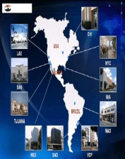 | 미 동부 최대의 Jewelry 수입, 판매 기업  W-Trading등 3개업체 | -NY  -NJ  -CA | -Graphic/Jewelry Design  -Marketing,Sales  -logistics |  | - 경영/ 경제  -유통  -그래픽디자인 | $1,730~$2,000  (190~220만원
 | 미 동부 최대의 가발 제조 –유통 기업 Suntayang | -NY  -NJ  -CA | -Marketing &Sales  -Management  -Database Management  -Graphic/Jewelry Design |  | - 경영/ 경제  -유통  -그래픽디자인 | $1,730~$1,900  (190~210만원 )
 | 패션 모자, 머플러, 스카프 유통 CCHEVEUX | -NY  -NJ | -Graphic/Jewelry Design  -Marketing,Sales  -logistics |  | -경영/ 경제/ 유통  -그래픽, 웹 디자인  -웹프로그래밍 | $1,730~$2,000  (190~220만원
자동차 | 현대 자동차 협력 업체  (자동차 부품 제조)  -SCAutotec  -Daewon America  -Kwangsung America  -Hanil ehwa Interior | Georgia  Alabama | -Management  -Productiont  -Operation &Logistics |  | -컴퓨터/ 전기/통신  금속/재료  /산업공학  -경영/경제/유통 |  | $2,000~$2,200  (220~260만원)  (오버 타임  수당 포함)
 |  |  | 운전 면허 필수: 회사에서 자동차 리스해주고 기름값,보험료등을 월급에서 공제함
 | 미국 남부의 조지아주, 알라바마 주등에 위치한 현대 자동차 협력업체에서 자동차 엔진, 전 기, 인테리어 관련 부품 제조 기술 습득 . 미국 현지 인턴십 경험은 한국의 현대 자동차와 협력업체등에 취업 할수 있는 기회 제공.
 | 뉴욕 최대 자동차 판매회사 MAJOR | NY | -Marketing & Sales  -Management  -Customer Service | -경영/ 회계/ 재정/유통 |  |  | 교통비 $600  (70만원)
(IT)  (컴퓨터 전자, 통신  전기) | 삼성 전자 America | NJ | -Marketing & Management | -경영,경제, IT  -토익 980점 이상 |  |  | $1,730~$1,900  (190~210만원 )
 | 최신 전자 제품 생산/ 판매 Jwin | NY | -Graphic Design  -Marketing & Management | -경영,경제, IT  -그래픽 전공 |  |  | $1,730~$1,900  (190~210만원
 | 삼성 스마트폰  성능 개발, 품질 관리  -BB Telcom | -NY  -Texas  -Seattle | -Computer Programmingt  -Marketing & Management | -컴퓨터,전기,통신  전자, 금속,신 소재,  기계공학 잔공자 |  |  | $1,730~$1,900  (190~210만원 )
 | 삼성 스마트폰의 기능-성능개발, 품질 관리 기법등을 배울수 있는 기회 제공. 스마트폰 성능 테스트 위한 출장용  국제 운전 면허 취득 필요. 인턴십 경험은 삼성전자등 한국의 전자- 통신 업체에 취업 할수 있는 기회 제공. |  |  |  |  |  |  |  |  |  | $1,700~$1,900  (180~200만원
 | 컴퓨터 프로그램 개발 EMB/INNS | -NY  -NJ | -Computer Programmingt  -Marketing & Management | -컴퓨터/ 전기-통신  - 전자/ 금속/ 산소재/ 기계 |  |  | $1,730~$1,900  (190~210만원
 | 삼성, Apple 스마트폰  재생 서비스 기업  CVE,INC | -TEXAS  -NJ | -Reclaiming cell phone of Samasung & Apple  _Developing of skills of cellphone solutions  -Mmanaging quality | -컴퓨터/ 전기-통신  -전자/ 기계 |  |  | $1,730~$1,900  (190~210만원 )
화장품  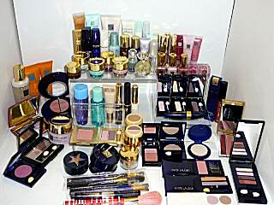 | 뉴욕의 향기-최고급 화장품 제조, 판매- 글로벌 기업-3Lab. | NJ | -Labortary Assistant  -Market ing/Management  -Web/Graphic Design  ( 화장품 원료 실험, 생산, 유통,  마케팅 등 전과정을 배울수 있는 기회 제공) | -화공/ 화학  -생명공학  -경영/ 경제/유통  -그래픽 디자인  -영문 전공 |  |  | $1,730~$2,200  (190~240만원 )
 | 고급 미용 제품 제조 회사-INCO. 미국, 한국등 에 3,00여 매장 운영하는 글로벌 뷰티 기업
한국 유명화장품
미국 현지 생산
COX USA
회사 선택시 주의 할 점
유급 인턴 모집 회사는 12개월 이상 근무’하기를 원합니다. 3~6개월간 단기 인턴십을 원할경우 급여를 지급하는 회사를 찾기 어렵습니다. 일부 회사는 단기 인턴에게 교통비(월 $500-$600) or 점심을 제공합니다, 인턴십 기간을 정할 때 이 점을 고려 하십시오.

체계적인 생활, 안전 관리

-뉴욕본사-서울지사-대학-학부모-학생간네트워크구성, 불만사항접수-해결책마련
-뉴욕본사–서울지사간비상연락망구축- 응급사건/사고발생시긴급지원
-JFK공항픽업-숙소, 회사, 교육장까지안내및 정기적으로학생동향체크-대학에보고
-브로드웨이뮤지컬, 박물관관람, UN 탐방등실질적인미국문화체험기회부여
-인턴십종료후종합평가실시-학생만족도조사-개선대책마련-대학에보고
119 |  | 뉴욕본사 |  | 인턴
대학 |  | 서울지사 |  | 학부모

▶Contact Us www.ctu21.org
NY | ◈본사  118-82 Metropolitan Ave #5B  Kew Gardens NY 11415 USA | 부사장: 김규순/프로그램 디렉터: 김수경  Tel: 1-718-846-7997/1-917-916-218  E-mail: contact@ctu21.org//ctu21kim@gmail.com
 | ◈Manhattan지사 & 강의실  39West 32th St, 8th Floor  NY, NY 10001 USA | Tel: 1-212-560-8989(O)/1-917-916-7218 (C)  E-mail: contact@ctu21.org/ctu21kim@gmail.com
서울 | ◈서울 지사  서울시 중구 서소문로 89  순화 빌딩 702호 | 프로그램 디렉터: 김 진주  Tel: 02-318-0394(O)/ 010-8751-4708  E-mail: contact@ctu21.org
 |  | 홍보 부장: 윤한로/ 010-2263-7268/ hyoon@ctu21.org

